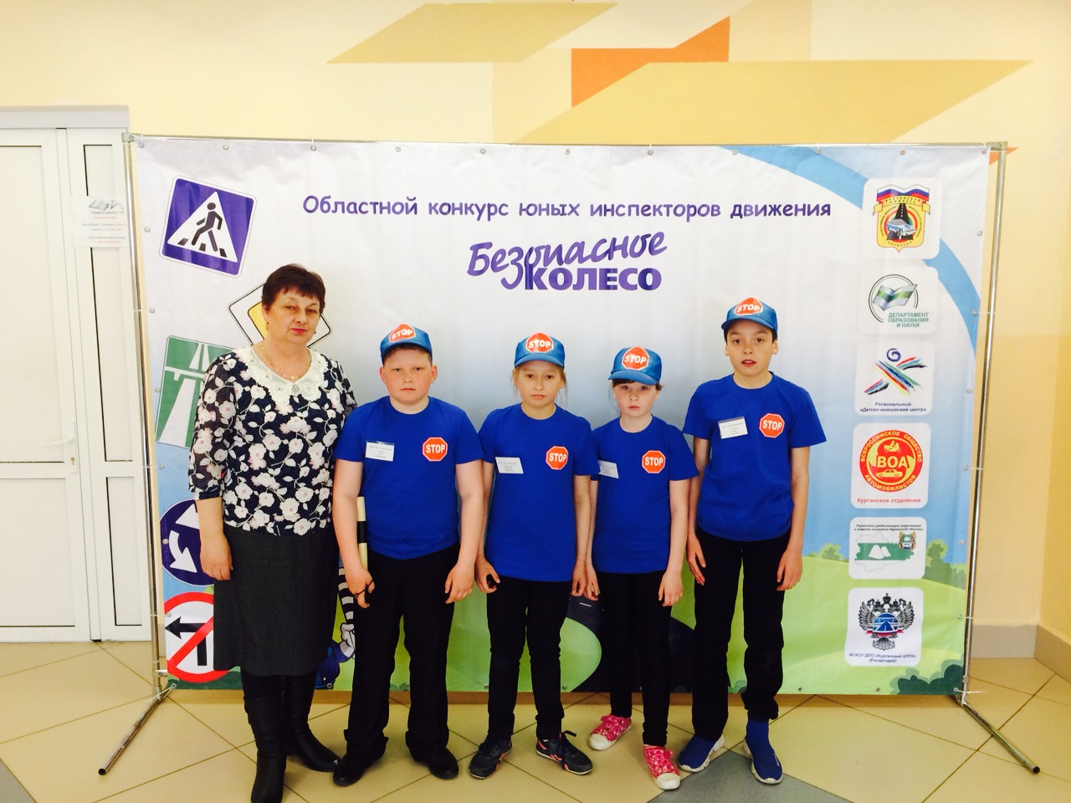
27 апреля 2019 года в г. Кургане на базе МАОУ «Средняя общеобразовательная школа №7» прошел областной этап конкурса «Безопасное колесо». По итогам конкурса наша школа заняла 5 место из 25 команд. Среди знатоков ПДД 3 место заняла учащаяся 5 класса МКОУ «Пичугинская ООШ» Михалищева Виктория.

